CSDN与GitHub的账号及密码、
账号：jscsd226
密码：cgxTXB@@18393329971
直线网看Git的视屏注册账号及密码
账号：jscsd226
昵称：眸
密码：扣扣好密码
、

1.Git版本控制系统

第一次下载安装好之后输入用户名和邮箱；
git config --global user.name trigkit4
git config --global user.email 345823102@qq.com
2.Git中的bash与CMD的区别
刚用到了Git，看到windows环境下有两个命令输入窗口
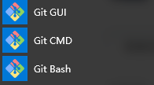
第一个是可视化图形界面，第二个是CMD，第三个是Bash。
Git中的Bash是基于CMD的，在CMD的基础上增添一些新的命令与功能。所以建议在使用的时候，用Bash更加方便。

3.GitHub在配置密匙的时候会遇到此问题Key is invalid. It must begin with 'ssh-ed25519', 'ssh-rsa', 'ssh-dss', 'ecdsa-sha2-nistp256', 'ecdsa-sha2-nistp384', or 'ecdsa-sha2-nistp521'. Check that you're copying the public half of the key
解决方法：打开如下图所示的第二个文件，选择复制，然后打开GitHub中的ssh，粘贴即可。Title为Personal MacBook Air；
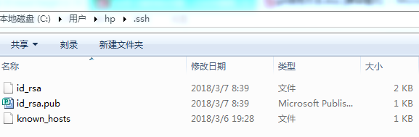

4.Git的使用(git cmd中)：
- git --version 用来看git当前的版本号2.16.2
- Git代码版本控制器，与GitHub一起用；可以恢复以前的文件记录；
- Git本地仓库；GitHub（相当于百度网盘，存放资源；而GitHub主要存代码）远程仓库；
- 进入盘符输入f: 进入内部文件输入cd git 返回上一步cd .. 清屏cls

1初始化仓库
Git init创建一个空的git仓库，具体位置会显示出来。此过程中，文件夹默认不显示，打开git1——组织——文件夹和搜索选项——查看——显示隐藏——应用——确定，即可显示。

2.添加文件
- git add Hello.java
- 提交git commit ‘初始化提交’
- Git status 监控改变
- Git log 提交记录

- Git bash:
- 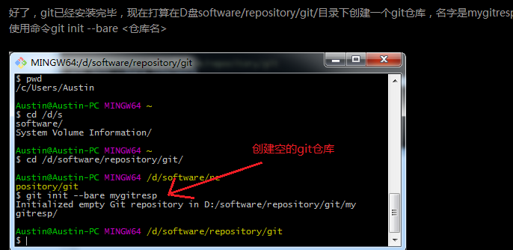

Clear清屏
ls –la 列出文件夹中的文件
- #进入d盘目录
- $ cd /d

- #创建JackyGit文件夹
- $ mkdir JackyGit

- #进入JackyGit文件夹
- $ cd JackyGit

- #显示当前所在路径
- $ pwd
- #增加所有文件到暂存区
- $ git add .
6.Git中的一些概念
1.分支（Braches）
一个分支意味着它是一个独立拥有自己历史版本信息的代码线。你可以从已有的代码中生成一个新的分支，这个分支与其余的分支完全独立。默认的分支叫做master。用户可以选择一个分支，选择一个分支叫做Checkout.

2.提交（Commit）
当你提交你的更改到Git库中，它将创建一个新的提交对象。这个提交对象会有一个新版本的唯一标识。本次修订后，可以检索，例如，如果你想看到一个旧版本的源代码。每个提交对象中都会包含修改者和提交者，从而有可以确定是谁做了改变。修改者和提交者，可以是不同的人。

3.头（HEAD）
头是一个象征性的参考，最常用以指向当前选择的分支。

4.仓库（Repository）
仓库包含了随着时间的推移和各种不同的分支和标签不同版本历史。在Git仓库的每个副本是一个完整的信息库。你可以从仓库中获取你的工作副本。

5.修订（Revision）
表示代码的一个版本状态。Git通过用SHA1 hash算法表示的ID来标识不同的版本。每一个 SHA1 ID都是160位长，16进制标识的字符串。

6.标记（Tags）
标记指的是某个分支某个特定时间点的状态。通过标记，可以很方便的切换到标记时的状态。

7.URL
URL决定了仓库所在的位置。

8.工作树/区（Working tree）
工作区中包含了仓库的工作文件。您可以修改的内容和提交更改作为新的提交到仓库。

9.暂存区（Staging area）
暂存区是工作区用来提交更改（commit）前可以暂存工作区的变化。暂存区包含了工作区的一系列更改快照，这些快照可以用来创建新的提交。

10.索引（Index）
索引是暂存区的另一种术语。
7.工作区，暂存区和版本库的关系
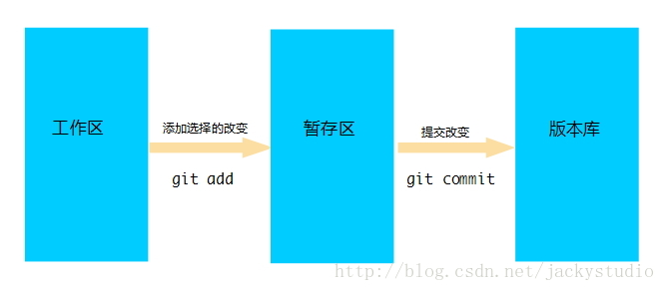

8. 提交代码时碰到如下错误：
fatal: The remote end hung up unexpectedly
fatal: early EOF fatal: index-pack failed
解决：参考http://www.lszhang.com/topics/git-push-%E6%97%B6%E5%87%BA%E7%8E%B0-remote-fatal-early-eof-%E9%94%99%E8%AF%AF
修改 GIT 的本地 config 文件，即 D:\Program Files (x86)\Git\etc （D:\Program Files (x86)\ 为我的git安装路径，记得替换成你的）下的 gitconfig 文件，在 core 中加入： compression = -1
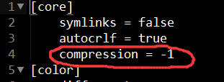

9. 然后我们将本地的文件传送至github中，使用如下命令：
git remote add origin https://github.com/yourname/test.git
git push -u origin master
从现有仓库克隆(clone时直接修改仓库名字)
git clone git@github.com:jscsd226/first.git
把本地的文件放到GitHub仓库上，可以用以下代码实现，此时可以结合（工作区、暂存区、版本区的图理解）：
touch README
git add README
git commit -m 'first commit'
git push -u origin master

10.GitHub中仓库的删除
先进入项目，然后选择settings，滑到底部，选择删除，会弹出一个对话框，输入项目名字即可，继续选择下一步，会弹出输入密码的对话框，此时输入密码即可。

